PROJETO DE LEI Nº 032, DE 22 DE JULHO DE 2025.

Altera a redação do §1º, acresce número à alínea “a” do inciso I do §2º, e renumera incisos do §3º, todos do artigo 13, e altera Anexos I e II da Lei Municipal nº. 1.361, de 20 de dezembro de 2022.

Art. 1º Altera a redação do §1º do artigo 13 da Lei Municipal nº. 1.361, de 20 de dezembro de 2022; que passa a vigorar com a seguinte redação:

“Art. 13 ...
§1º A composição de cargos em comissão e funções gratificadas da Secretaria de Educação, Cultura, Turismo, Esporte e Lazer observará a seguinte codificação:

Quantidade | Cargo | Padrão | Valor
01 | Diretor de Cultura e Turismo | FG4/CC4 | R$1.527,22 / R$4.581,13
01 | Chefe de Departamento de Cultura e Turismo | FG3/CC3 | R$1.046,11 / R$3.129,51
01 (AC) | Chefe da Divisão de Informações (AC) | FG2/CC2 (AC) | R$730,21 / R$2.024,42 (AC)
01 | Chefe do Departamento de Supervisão e Orientação Educacional | FG3/CC3 | R$1.046,11 / R$3.129,51
09 | Coordenador do Núcleo de Monitoria e Apoio Administrativo Escolar | FG2/CC2 ou FG1/CC1 | R$730,21 / R$2.024,42  ou  R$498,99 / R$1.484,27
01 | Coordenador do Centro Integrado de Apoio – CIA | FG1/CC1 | R$498,99 / R$1.484,27
01 | Diretor de Esporte e Lazer | FG4/CC4 ou FG2/CC2 | R$1.527,22 / R$4.581,13  ou  R$730,21 / R$2.024,42

Art. 2º Acresce número à alínea “a” do inciso I do §2º do artigo 13 da Lei Municipal nº. 1.361, de 20 de dezembro de 2022; que passa a vigorar com a seguinte redação:

“§2º ...
I - ...
a) ...
1. Divisão de Informações. (AC)
...”

Art. 3º Renumera os incisos III, IV, V e VI do §3º do artigo 13 da Lei Municipal 1.361/2022 e acresce inciso com as atribuições do cargo de Chefe da Divisão de Informações:

“§3º ...
...
III – Compete ao Chefe da Divisão de Informações atender o público em geral e prover suporte interno e externo aos demais órgãos da Secretaria de Educação, de forma a divulgar informações turísticas e também atender pedidos, solicitações e requerimentos acerca dos atos administrativos da Secretaria, com intuito de manter a transparência da Administração; além de organizar expedientes internos, proceder na assistência dos demais setores, integrar grupos operacionais, exercer trabalhos de recepção em atividades culturais, de turismo ou qualquer demanda da comunidade em atividades análogas e executar outras tarefas correlatas. (NR)
IV - Compete ao Chefe do Departamento de Supervisão e Orientação Educacional assegurar a utilização adequada de recursos e a definição apropriada dos objetos da escola, além de analisar, avaliar e acompanhar a construção do conhecimento dos alunos e suas tendências vocacionais; planejar e realizar o desenvolvimento de atividades e instituições no âmbito do Município, implementando o processo pedagógico associado a projetos consistentes e abrangentes, considerando aspectos físicos, humanos e de desenvolvimento do ensino, auxiliando e realizando a elaboração de projetos para obtenção de verbas perante o Estado e a União, e atividades correlatas. (NR)
V - Compete ao Coordenador do Núcleo de Monitoria e Apoio Administrativo Escolar coordenar e realizar atividades complementares, auxiliar o professor nas tarefas didáticas, trabalhos práticos e experimentais, facilitar o relacionamento entre os alunos e professor(es) na execução e melhoria do plano de ensino-aprendizagem; atender como apoio de turma e/ou de aluno individualmente e outras atividades correlatas. (NR)
VI - Compete ao Coordenador do Centro Integrado de Apoio - CIA coordenar e realizar atividades complementares, atuando no auxílio das dificuldades de aprendizagem dos alunos da educação infantil e séries iniciais do ensino fundamental no município e atividades correlatas. (NR)
VII - Compete ao Diretor de Esporte e Lazer planejar e proporcionar à população uma oportunidade de lazer e socialização; organizar e elaborar diversos eventos esportivos promovidos pela Prefeitura; coordenar a execução de programas de valorização da memória e história do esporte no Município; fomentar a criação de leis municipais de incentivos ao esporte e lazer; estabelecer diretrizes de expansão, melhorias e manutenção de infra - estrutura, equipamentos e materiais do Município, entre outras atividades correlatas. (AC)”

Art. 4º Para atender as despesas decorrentes desta Lei, o Executivo Municipal fica autorizado a abrir um crédito adicional especial no valor de R$ 11.438,00 (onze mil, quatrocentos e trinta e oito reais) com a seguinte classificação orçamentária:

Órgão................: 5 – SECRETARIA DE EDUCACAO, CULTURA, TURISMO, ESPORTE E LAZER
Unidade.............: 1 - EDUCACAO - RECURSOS LIVRES
12.365.0006.2103.0000 - Manutenção Secretaria
3.3.1.90.11.00.00.00.00 – Vencimentos e Vantagens Fixas – Pessoal Civil (513) ................R$ 10.123,00
3.3.1.90.13.00.00.00.00 – Obrigações Patronais (520) ........................................................R$ 1.315,00
Código Recurso: 500/0001

Art. 5º O crédito especial de que trata o artigo anterior será coberto através da redução do valor da seguinte dotação orçamentária:

Órgão................: 5 – SECRETARIA DE EDUCACAO, CULTURA, TURISMO, ESPORTE E LAZER
Unidade.............: 1 - EDUCACAO - RECURSOS LIVRES
12.362.0209.2023.0000 - Transporte Escolar de Nível Médio
3.3.3.90.39.00.00.00.00 – Outros Serviços de Terceiros – Pessoa Jurídica (502) ................R$ 11.438,00
Código Recurso: 500/0001

Art. 6º O Anexo I da Lei Municipal nº. 1.361, de 20 de dezembro de 2022 passa a vigorar com a seguinte redação:

“ANEXO I

PADRÃO DE VENCIMENTOS, CONDIÇÕES DE TRABALHO E REQUISITOS PARA PROVIMENTO:

...
Secretário de Educação, Cultura, Turismo, Esporte e Lazer:
...
Diretor de Cultura e Turismo:
...
Chefe do Departamento de Cultura e Turismo:
...
Chefe da Divisão de Informações (AC)
1. CC2 ou FG2.
2. Carga horária:
a) 40 horas semanais;
b) O exercício do cargo poderá eventualmente exigir a prestação de serviços fora do horário normal de expediente; inclusive aos sábados, domingos e feriados.
3. Requisitos:
a) Instrução: nível fundamental incompleto em qualquer área em instituição de ensino reconhecida pelo Ministério da Educação.
b) Idade mínima: 18 anos”.

Art. 7º Altera a redação do organograma constante do Anexo II da Lei Municipal nº. 1.361, de 20 de dezembro de 2022:
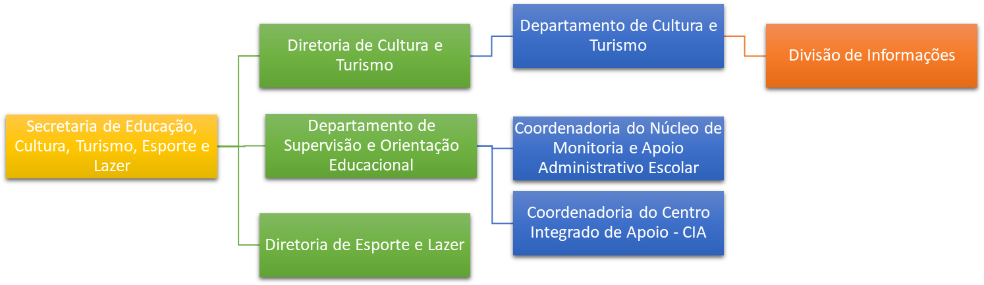

Art. 8º Esta Lei entra em vigor na data de sua publicação.

Prefeito de Nova Pádua, aos vinte e dois dias do mês de julho do ano de dois mil e vinte e cinco.

ITAMAR BERNARDI
Prefeito de Nova Pádua

EXPOSIÇÃO DE MOTIVOS

Excelentíssimo Senhor Presidente:

O Projeto de Lei anexo, que ora encaminhamos à Colenda Câmara Municipal para considerações, apreciação e votação dos Senhores Vereadores, é motivada pelas razões a seguir expostas:

A alteração da estrutura administrativa se mostra necessária de forma a adequar a organização interna da Secretaria de Educação, Cultura, Turismo, Esporte e Lazer, visando a melhora constante na prestação dos serviços a turistas e à comunidade de Nova Pádua.

A alteração de sua organização interna, com ajustes em setor de sua estrutura, busca também moldar aludida Secretaria ao aumento constante na demanda pelos seus serviços; visando sempre propiciar a maior efetividade e eficácia possível aos atendimentos em suas respectivas áreas de atuação.

Assim, com mais certeza do que expectativa, solicitamos a aprovação deste Projeto de Lei.

ITAMAR BERNARDI
Prefeito de Nova Pádua

